Информация
по вопросам ценообразования, формирования тарифов и порядка расчета платы за коммунальные услуги и услуги, касающиеся обслуживания жилищного фонда и причинах ее роста в 2024 году

Региональная служба по тарифам Ханты-Мансийского автономного округа – Югры (далее – РСТ Югры) в соответствии с полномочиями, утвержденными постановлением Правительства Ханты-Мансийского автономного округа – Югры от 14.04.2012 № 137-п, устанавливает тарифы на товары (услуги) в сферах теплоснабжения, водоснабжения, водоотведения, обращения с твердыми коммунальными отходами (далее – ТКО).
Формирование тарифов на коммунальные услуги, по которым потребители рассчитываются с поставщиками коммунальных услуг, производится РСТ Югры исходя из необходимых экономически обоснованных в соответствии с требованиями законодательства расходов на топливо, материалы, электроэнергию, амортизацию, ремонт и техническое обслуживание производственного оборудования, оплату труда работников, и прочие цели, отнесенные на соответствующий полезный отпуск услуги.
Величина тарифов определяется с учетом технико-экономических показателей систем коммунальной инфраструктуры, созданных в муниципальных образованиях, которые зависят от КПД эксплуатируемого оборудования, вида топлива, уровня автоматизации технологического процесса, протяженности инженерных сетей, загрузки основных производственных фондов, объема реализации коммунальных ресурсов, а также наличия утвержденной в установленном порядке инвестиционной программы модернизации и реконструкции коммунальных систем.
Ежегодное увеличение тарифов на коммунальные услуги обусловлено ростом цен на продукцию естественных монополий (газ, электроэнергию), уровнем прогнозной инфляции в соответствии с прогнозом социально-экономического развития РФ, поэтапным доведением заработной платы до уровня, предусмотренного отраслевым тарифным соглашением в жилищно-коммунальном хозяйстве РФ, а также (в некоторых случаях) снижением объемов реализации коммунальных услуг, связанным с погодными условиями и энергосбережением потребителей.
Одним из принципов тарифного регулирование является достижение и соблюдение баланса экономических интересов поставщиков и потребителей коммунальных ресурсов. Данный принцип достигается путем установления тарифов на уровне, обеспечивающем регулируемой организации получение планируемого объема выручки от поставки ресурсов в размере, необходимом для возмещения экономически обоснованных расходов, включающих налоговые и иные обязательные платежи, с одной стороны, и обеспечения доступности коммунальных ресурсов для потребителей, с другой стороны.
Определение РСТ Югры экономически обоснованных расходов производится согласно норм и нормативов, предусмотренных законодательством РФ о бухгалтерском и налоговом учете и законодательством в регулируемых сферах деятельности.
Для информирования граждан на официальном сайте РСТ Югры – www.rst.admhmao.ru размещена информация:
об установленных РСТ Югры тарифах на коммунальные услуги: баннер «База тарифных решений РСТ Югры» (расположен в нижней части главной страницы сайта, переход осуществляется по стрелке), раздел «Документы» подраздел «Цены, тарифы» (http://bptr.eias.admhmao.ru/?reg=RU.5.86);
о принятых РСТ Югры приказах: раздел «Документы» подраздел «Приказы службы» (https://rst.admhmao.ru/dokumenty/);
о законодательстве, которым руководствуется РСТ Югры при регулировании тарифов: раздел «Документы» подраздел «Законодательство» (https://rst.admhmao.ru/dokumenty/);
о расходах и производственных показателях, принятых в тарифах, отраженных в протоколах заседаний правления (https://rst.admhmao.ru/raskrytie-informatsii/).
Повышение тарифов в автономном округе – Югре сопровождается социальной защитой граждан с низким уровнем доходов.
В соответствии с законом Ханты-Мансийского автономного округа – Югры от 06.07.2005 № 57-оз «О регулировании отдельных жилищных отношений в Ханты-Мансийском автономном округе - Югре» граждане, чьи расходы на оплату жилого помещения и коммунальных услуг превышают величину максимально допустимой доли расходов граждан на оплату жилого помещения и коммунальных услуг в совокупном доходе семьи, имеют право на получение субсидии.
Для получения разъяснений и предоставления субсидий по оплате за жилищные и коммунальные услуги необходимо обращаться в Управления социальной защиты населения по месту жительства, контакты которых размещены на официальном сайте Департамента социального развития автономного округа http://www.depsr.admhmao.ru/ в нижней части страницы раздела «Контакты» (https://depsr.admhmao.ru/kontakty/).
В соответствии с Жилищным кодексом РФ размер платы за коммунальные услуги, включающей плату за холодную воду, горячую воду, электрическую энергию, тепловую энергию, газ, бытовой газ в баллонах, твердое топливо при наличии печного отопления, плату за отведение сточных вод, обращение с твердыми коммунальными отходами (далее – плата за коммунальные услуги), рассчитывается исходя из объема потребляемых коммунальных услуг, определяемого по показаниям приборов учета, а при их отсутствии исходя из нормативов потребления коммунальных услуг (в том числе нормативов накопления твердых коммунальных отходов), и тарифов на коммунальные услуги, утверждаемых органами государственной власти субъектов РФ в порядке, установленном Правительством РФ.
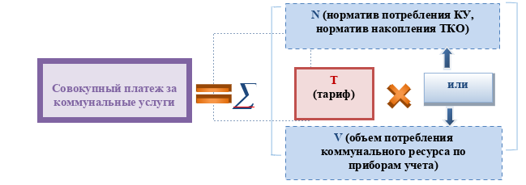
Информационный инструмент «Калькулятор коммунальных платежей для граждан», позволяющий самостоятельно произвести примерный расчет платы за коммунальные услуги и оценить соответствие роста размера платы за коммунальные услуги установленным ограничениям размещен на официальном сайте РСТ Югры (http://eias.fas.gov.ru/calc_ku/map/).
С 2014 года увеличение тарифов происходит 1 раз в год с 1 июля в рамках предельных уровней роста платы граждан за коммунальные услуги, утверждаемых Правительством Российской Федерации и Губернатором Ханты-Мансийского автономного округа – Югры.
Тарифы на коммунальные услуги на текущий год cформированы с учетом предельных индексов изменения размера вносимой гражданами платы за коммунальные услуги по муниципальным образованиям автономного округа, установленных постановлением Губернатора автономного округа от 11.12.2023 № 185 «О предельных (максимальных) индексах изменения размера вносимой гражданами платы за коммунальные услуги в муниципальных образованиях Ханты-Мансийского автономного округа – Югры на 2024 – 2028 годы» (далее – постановление Губернатора Югры) (https://admhmao.ru/dokumenty/pravovye-akty-gubernatora/postanovleniya/9559393/) и параметров, определенных прогнозом социально-экономического развития Российской Федерации и предельных уровней цен (тарифов) на услуги компаний инфраструктурного сектора на 2024 год и на плановый период 2025 и 2024 годов, разработанного Минэкономразвития России и одобренного Правительством Российской Федерации 22.09.2023.
На 2024 год распоряжением Правительства Российской Федерации от 10.11.2023 № 3147-р утверждены:
индексы изменения размера вносимой гражданами платы за коммунальные услуги в среднем по Югре к декабрю 2023 года: с 1 января – 0 %, с 1 июля – 9,6 %;
предельно допустимое отклонение по отдельным муниципальным образованиям от величины среднего индекса по Югре к декабрю 2023 года: с 1 января – 0 %, с 1 июля – 2 %.
С учетом предельно допустимого отклонения размер предельного (максимального) индекса изменения размера платы граждан за коммунальные услуги в муниципальных образованиях автономного округа (далее – предельные индексы) с 1 июля 2024 года не должен превышать 11,6 % (к декабрю 2023 года).
Так в соответствии с постановлением Губернатора Югры максимальный рост платы коммунальные услуги с 1 июля 2024 года в размере более 9,6%, но не выше 11,0% может сложиться по отдельным муниципальным образованиям автономного округа для тех граждан с жилыми помещениями в наборе коммунальных услуг которых большую долю занимает газоснабжение, это в связано с ростом тарифа на газ, доля таких граждан от всей численности населения в Югре составляет не более 1,36%.
Для остальных граждан рост платы с 1 июля 2024 года не превысит 9,6%.
Таким образом, в платежках с июля 2024 года рост совокупной платы за коммунальные услуги в сопоставимых условиях не должен быть выше предельного индекса, установленного Постановлением Губернатора Югры, по сравнению с декабрем 2023 года.
Так как очередное изменение тарифов и платы граждан за коммунальные услуги на территории автономного округа произойдет с 1 июля 2024 года, новые значения в платёжных документах мы увидим в августе.
Для того, чтобы самостоятельно сравнить рост платы за коммунальные услуги с 1 июля 2024 года по 31 декабря 2024 с установленным пределом, необходимо:
1) сложить плату за коммунальные услуги (холодная вода, горячая вода, водоотведение, газ, тепло, электричество, обращение с ТКО) из платежки за декабрь 2023 года;
2) определить плату за коммунальные услуги в сравниваемом месяце июль 2024 года (с 1 июля 2024 года по 31 декабря 2024) в сопоставимых условиях:
а) найти используемый в расчете объем коммунальной услуги:
если плата за услугу рассчитывается по нормативу, то перемножить норматив на показатель, к которому применяется норматив (например, если плата за холодную воду рассчитывается по нормативу 3,0 м3 на 1 человека в месяц, то при 3-х проживающих объем холодной воды = 3,0 * 3 = 9,0 м3);
если плата за услугу рассчитывается по прибору учета, то в расчете необходимо применять объем декабря 2023 года;
б) найти плату за каждую коммунальную услугу перемножив найденный объем (см. пункт, а)) на тариф из платежки за июль 2024 года (с 1 июля 2024 года по 31 декабря 2024);
в) найти совокупный платеж за коммунальные услуги (холодная вода, горячая вода, водоотведение, газ, тепло, электричество, обращение с ТКО), рассчитанные согласно пункту, б);
3) рассчитать изменение совокупной платы за коммунальные услуги в процентах, поделив получившуюся плату за сравниваемый месяц июль 2024 года (с 1 июля 2024 года по 31 декабря 2024) на аналогичный показатель за декабрь 2023 года, далее умножить на 100 и вычесть 100.
Получившийся показатель и будет фактическим изменением платы за коммунальные услуги по конкретной квартире, который сравнивается с установленным постановлением Губернатора Югры предельным индексом по соответствующему муниципальному образованию.
При этом, если гражданин проживает в многоквартирном доме, в котором выбран способ управления непосредственное управление или способ управления не выбран или не реализован, в соответствии со статьей 154 раздела VII Жилищного кодекса Российской Федерации от 29.12.2004 № 188-ФЗ в расчете индекса роста платы за коммунальные ресурсы учитывается плата за холодную воду, горячую воду, электрическую энергию, водоотведение, потребляемые при использовании и содержании общего имущества в многоквартирном доме (далее – ОДН), в остальных случаях в расчет платы указанные затраты не включаются.
Пример расчета изменения размера платы
за коммунальные услуги (при наличии приборов учета)
в случае, когда выбран способ управления управляющей организацией, ТСЖ, жилищным или иным специализированным кооперативом
Платежный документ за декабрь 2023 года
ФИО плательщика: Иванов Иван Иванович
Площадь: 54 м2. Кол-во проживающих: 3 чел. Доля МОП 5м2
Расчет размера платы за жилищные и коммунальные услуги
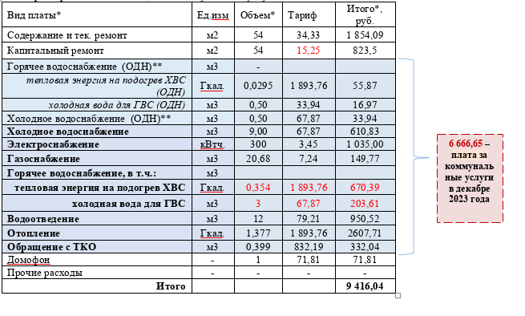
Расчет платы
за июль 2024 года в сопоставимых условиях
(объемы декабрь 2023 года, тарифы с 1 июля 2024 года)
Платежный документ за июль 2024 года
ФИО плательщика: Иванов Иван Иванович
Площадь: 54 м2. Кол-во проживающих: 3 чел. Доля МОП 5м2
Расчет размера платы за жилищные и коммунальные услуги
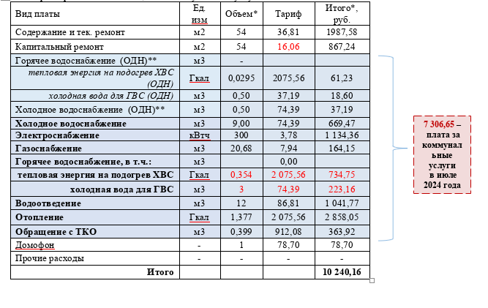
* Расчет производится при неизменном наборе и объеме коммунальных услуг
**При наличии прямых договоров с ресурсоснабжающей организацией, услуга относится к коммунальной услуге

Если при одинаковом наборе коммунальных услуг и сопоставимых объемах потребления, рост платы за коммунальные услуги превысит, установленное постановлением Губернатора Югры изменение размера платы за коммунальные услуги, необходимо обратиться в свою Управляющую компанию, либо ТСЖ за разъяснениями.
В структуру платежного документа помимо коммунальных услуг, которые регулируются государством, входят плата за содержание жилого помещения (включающая в себя плату за услуги, работы по управлению многоквартирным домом, за содержание и текущий ремонт общего имущества в многоквартирном доме, за холодную воду, горячую воду, электрическую энергию, тепловую энергию, потребляемые при содержании общего имущества в многоквартирном доме, а также за отведение сточных вод в целях содержания общего имущества в многоквартирном доме) и взнос на капитальный ремонт.
При этом, плата за содержание жилого помещения не регулируется государством, её размер определяется собственниками жилых помещений при выборе способа управления многоквартирным домом (непосредственный способ управления, ТСЖ, ЖКС, либо с привлечением управляющих компаний), либо в договоре управления домом. Размер платы за содержание жилого помещения следует уточнять в своей Управляющей компании.
Контроль за правильностью установления размера платы за содержание и ремонт жилого помещения, определения размера и внесения платы за коммунальные услуги граждан осуществляет Служба жилищного и строительного надзора Ханты-Мансийского автономного округа – Югры, сайт: www.jsn.admhmao.ru.
Информация об установленных РСТ Югры тарифах на тепловую энергию, холодное и горячее водоснабжение, водоотведение, по обращению с ТКО размещена на сайте РСТ Югры (http://www.rst.admhmao.ru), баннер «База тарифных решений РСТ Югры» (расположен в нижней части главной страницы сайта, переход осуществляется по стрелке) и в разделе «Документы» в подразделе «Приказы службы» / «Теплоэнергетика» /«Водоснабжение и водоотведение»/ «Обращение с твердыми коммунальными отходами».
Установление нормативов потребления на холодную, горячую воду, водоотведение, отопление, подогрев воды, минимального размера взноса на капитальный ремонт общего имущества в многоквартирном доме осуществляет Депстрой и ЖКК, сайт: https://ds.admhmao.ru/deyatelnost/.
Установление нормативов накопления ТКО относится к компетенции Департамента промышленности Ханты-Мансийского автономного округа – Югры, сайт: https://depprom.admhmao.ru/.
Информация о реализации общественного и государственного контроля за ростом платы на коммунальные услуги на территории автономного округа размещена на сайте РСТ Югры (www.rst.admhmao.ru) в разделе «Для граждан» https://rst.admhmao.ru/dlya-grazhdan/informatsiya-o-realizatsii-obshchestvennogo-i-gosudarstvennogo-kontrolya-za-rostom-platy-za-kommunal/10262002/2024-god/.
Информация о результатах мониторинга изменения платы граждан за коммунальные услуги ежемесячно размещается на сайте РСТ Югры (www.rst.admhmao.ru) в разделе «Для граждан» в подразделе «Плата граждан за коммунальные услуги», блоке «Мониторинг изменения платы граждан за коммунальные услуги» (https://rst.admhmao.ru/dlya-grazhdan/).

